1. **Peintures à base de fruits**

**B. Exemples de produits biosourcés**

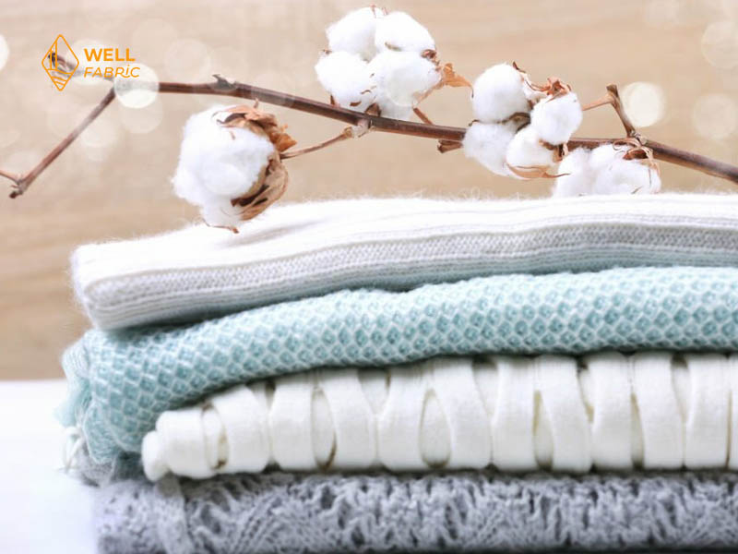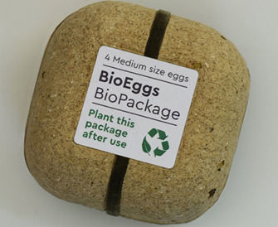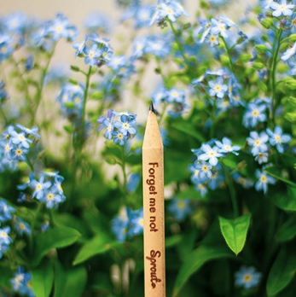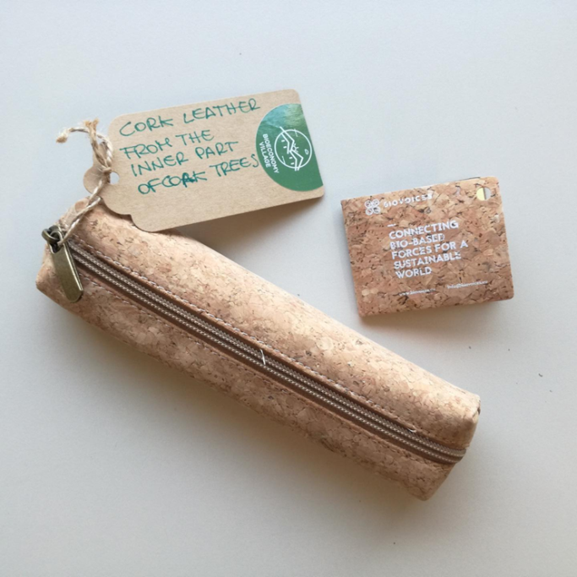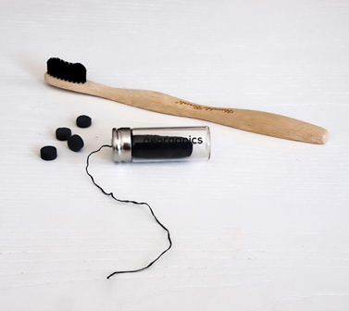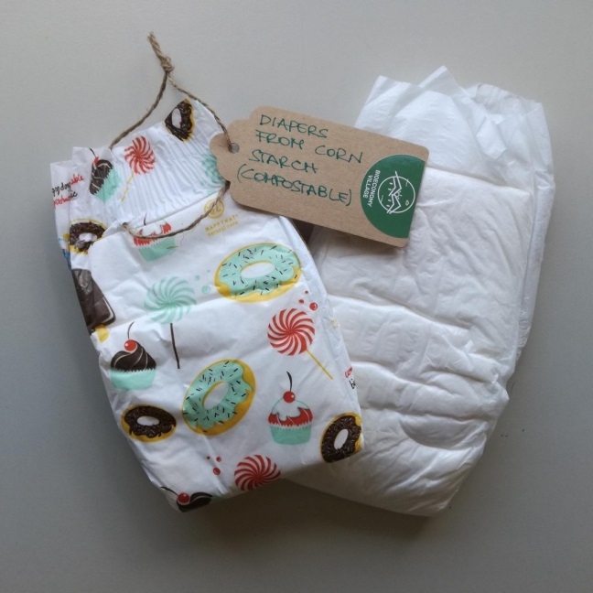

1. C. Dessinez vos produits et ressources biosourcés !

|  |  |
| --- | --- |
| Ressource | Produit |
| **Exemple : coton** Coton dessin PNG Transparent Images Téléchargement Gratuit | Fichiers vectoriels | Pngtree | T-shirt en jersey de coton illustration de mode technique avec encolure ras du cou, manches coudées, oversize, épaules tombantes. Modèle de vêtements de base pour vêtements d'extérieur plats à l'avant, de couleur blanche. Femmes hommes unisexe haut CAD Stock Vector Image & Art - |
|  |  |
|  |  |